public privacy

Henningsfelt, Günter

Frankfurter Alle 71

10247 Berlin Berlin, 25. Februar 2023

Germany/Deutschland

Tel.: +49 15526 681821

Fax: +49 15526 681822

E-Mail: 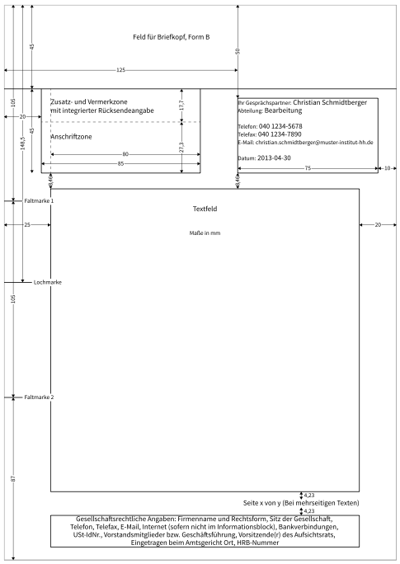[henningsfelt@public-privacy.de](mailto:henningsfelt@public-privacy.de)

public privacy; Henningsfelt, Günter; Frankfurter Alle 71, 10247 Berlin

OSZ IMT

Aps, Fabian

Haarlemer Straße 23-27

12359 Berlin

Germany/Deutschland

**Angebot bezüglich einer PC-Raum-Ausstattung**

Sehr geehrter Herr Aps,

wir bedanken uns, dass Sie sich mit ihrer Anfrage an uns gewendet haben. Als unser Business-Kunden-Betreuer, habe ich ihnen ein Angebot zusammengestellt, dass sich bei anderen Schulen sich bewährt hat. Dadurch freut mich, dass ich ihnen ein individuelles Angebot gestalten kann, welches lautet:

Als Grundkonfiguration empfehlen den HP ProDesk 600 G3 SFF mit 16 GB RAM, 512 GB 2,5 “ SATA-SSD, dessen Motherboard zum Gehäuse des HP ProDesk 600 G3 SFF angehört dazu fügen wir die Samsung SSD PM9A1 M.2 NVMe 256GB hinzu, Netzteil, Kühlung, ist speziell für das Gehäuse angepasst und ist mit dem Intel Core i5 6600, 4x 3,90 GHz ausgestattet.

HP ProDesk 600 G3 SFF sind mit Microsoft® Windows 10 Pro vorinstalliert. Anschließend würden wir noch Microsoft® 365 und die neuste Version VMware Workstation, Microsoft® Visual Studio, Microsoft® Visual Studio Code, Java Editor, Win-Get, openJDK mit mindestens der Version 11 und openJFX in der kompatiblen Version zu openJDK, Eclipse, IntelyJ, Microsoft® PowerToys, Microsoft® Visio, Microsoft® Project, DKRS, Hyper Terminal, PuttY Installieren. Dennoch brauchen wir für Microsoft® 365, IntelyJ, DKRS noch ihre eigenen Lizenzen, da wir sie nicht für Sie kaufen können, da diese entweder ein Abo- Modell besitzen oder nur an Bildungseinrichtungen gegeben werden.

Als Monitor beerte sich der Prechen 21,5 Zoll Computer Monitor FHD 1920x1080p 75Hz Business PC Bildschirm, da er die Gewünschten anschlüsse besitzt